**UNIVERSIDAD TECNOLÓGICA DE PANAMA**

**CENTRO REGIONAL DE CHIRIQUÍ**

**FACULTAD DE INGENIERÍA DE SISTEMAS COMPUTACIONALES**

Semestral Ingeniería de Software II 0753

Fecha**. 07/29/2019**

Nombre: Gislene De Gracia 4-799-2331, Alexander González 4-790-949 Puntos obtenidos:

Profesor: Juan Saldaña. Total: 100 puntos

**PROYECTO DE INGENIERÍA DE SOFTWARE**

I. Requerimientos

1. **Definición general del sistema**

Sensor de humedad de la tierra

Se utiliza generalmente para detectar la humedad de la tierra. Por lo tanto, es perfecto para construir un sistema de riego automático o para controlar la humedad del suelo de sus plantas.

1. **Caso de Uso II. Diseño**

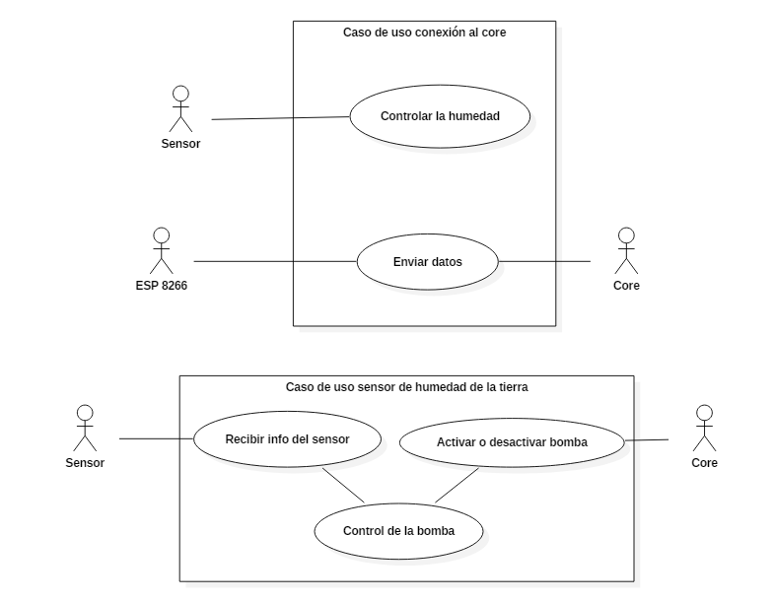

1. **Diagrama de Clase**

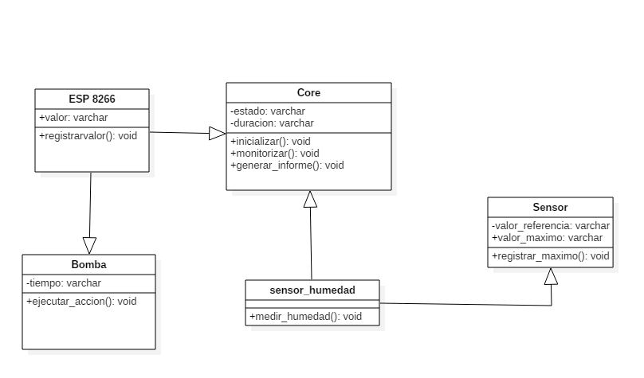

1. **Diagrama de Secuencia**

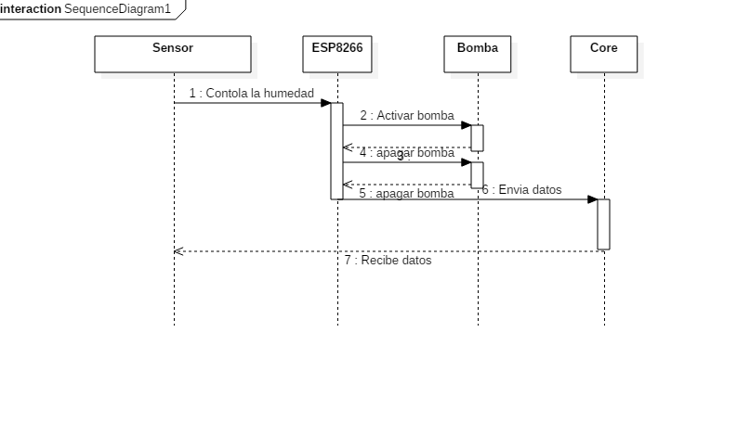

1. **Diseño del circuito e instrucciones de conexión**

* **Diseño de circuito e instrucciones de conexión**

1. Colocamos el NodeMcu en el protoboard
2. Hacemos la conexión del sensor FC-28 con el ESP8266 en los pines Vin, GND, A0.
3. Conectamos el Relay SRD-05 con los pines del ESP8266 : 3V3, GND, D5.

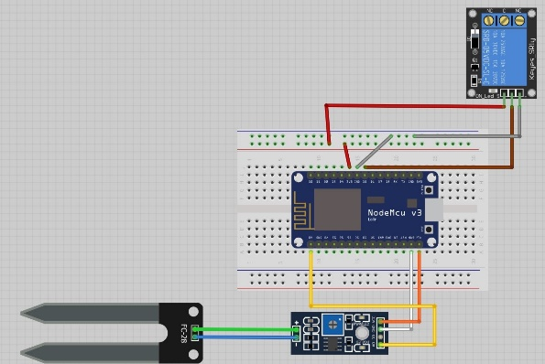

1. **Definición de sensores y su funcionalidad**

El sensor de humedad de la tierra permite controlar el contenido de agua en el suelo. Esto es útil si desea construir un sistema de riego automático. También puedes usarlo para controlar la humedad del suelo de tus plantas.

Este sensor está pensado para el control de humedad del suelo o tierra de plantas y es el sensor perfecto para plantas conectadas.

El sensor es muy sencillo de utilizar ya que devuelve una tensión proporcional al nivel de humedad medido. De esta manera se puede saber con relativa precisión si la tierra está seca, húmeda o tiene demasiada agua. Las puntas del sensor están tratadas para resistir mejor la oxidación y alargar su vida útil.

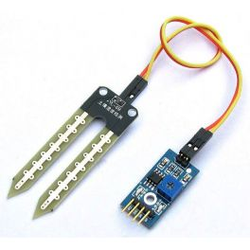

NOTA: Ten en cuenta que éste sensor funciona con un laminado de cobre, que al ser metal se acaba oxidando debido a la humedad y por lo tanto no es recomendable usarla durante largos periodos de tiempo. O si planeas hacerlo, tienes que considerarlo un consumible.

**Características:**

|  |  |
| --- | --- |
| Alimentación | 3.3V o 5V |
| Voltaje de salida | 0 - 4.2V |
| Corriente | 32mA |
| Pines | Azul (Salida), Negro (GND), Rojo (Vcc) |
| Dimensiones | 60x20x5mm |
| Incluye | cable de conexión |

**Módulo ESP8266**

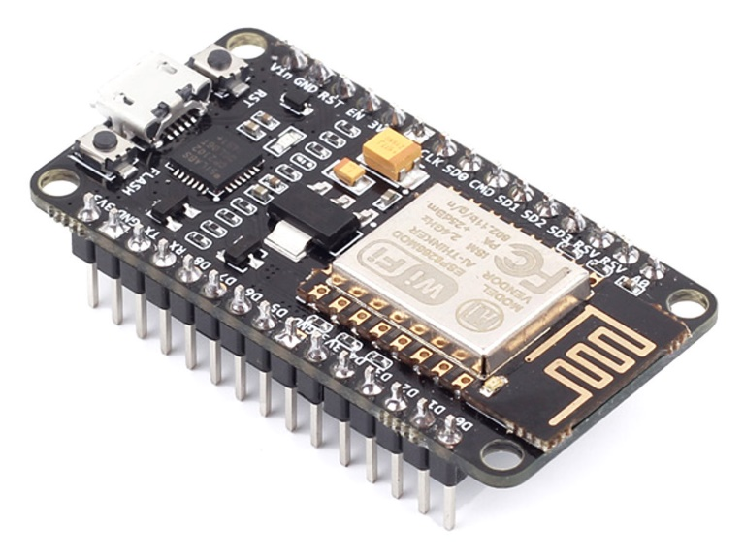

**Características:**

* 32-bit RISC CPU: Tensilica Xtensa LX106 corriendo a 80 MHz (que puede ser overclokeado a 160MHz si se requiere)
* 64 KiB de RAM para instrucciones y 96 KiB de RAM para datos
* IEEE 802.11 b/g/n Wi-Fi
* 16 pines GPIO (ver datasheet)
* SPI e I2C
* UART en los pines dedicados (usada para la programación del chip)
* Un convertidor Analógico-Digital (ADC) de 10 bit

**Manual de Implementación**

1. Colocar el node MCU en el protoboard de manera que tenga espacio en ambos lados para conectar.

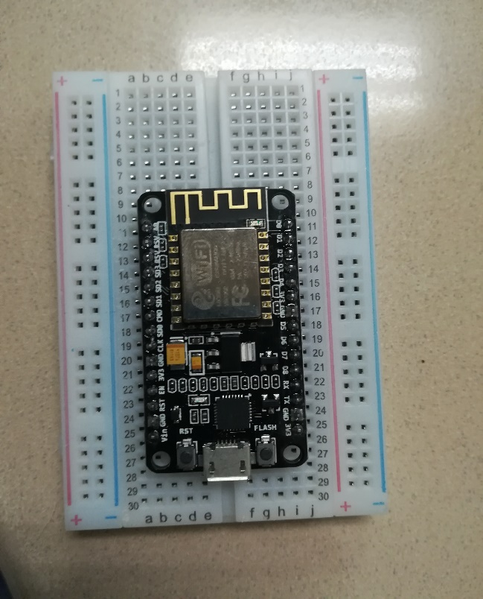

1. Conectamos el Cable 3v3 voltios a un pin positivo del protoboard.

Conectamos en cable GND a un pin negativo.

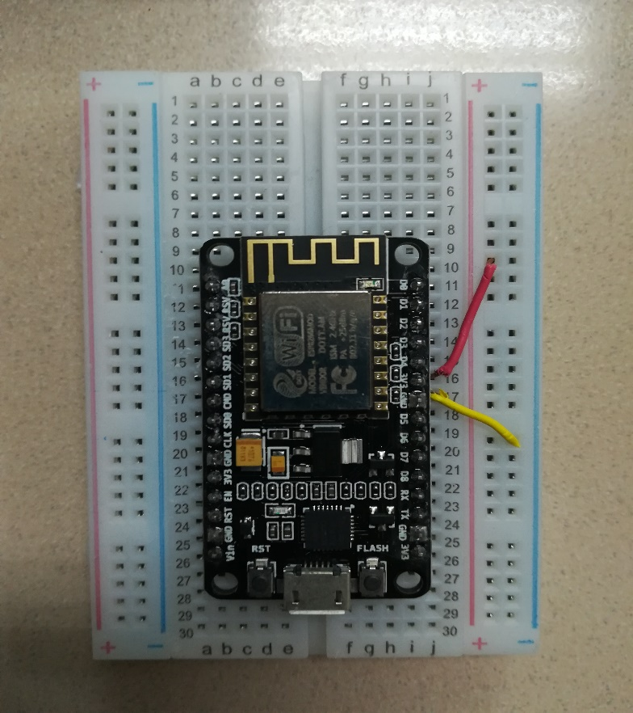

1. Hacemos las conexiones del sensor de humedad de la tierra con el controlador del sensor.

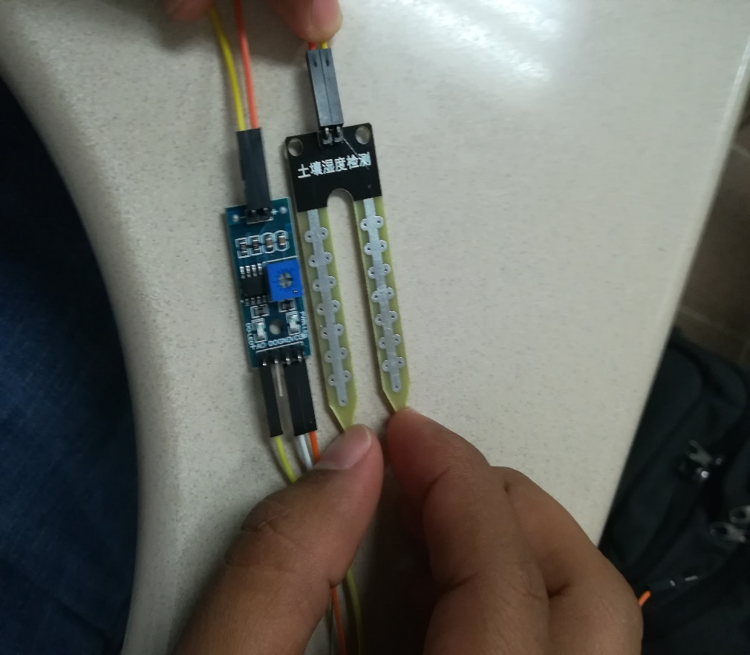

1. Colocamos los cables del sensor al node MCU, al pin A0, GND y VIN.

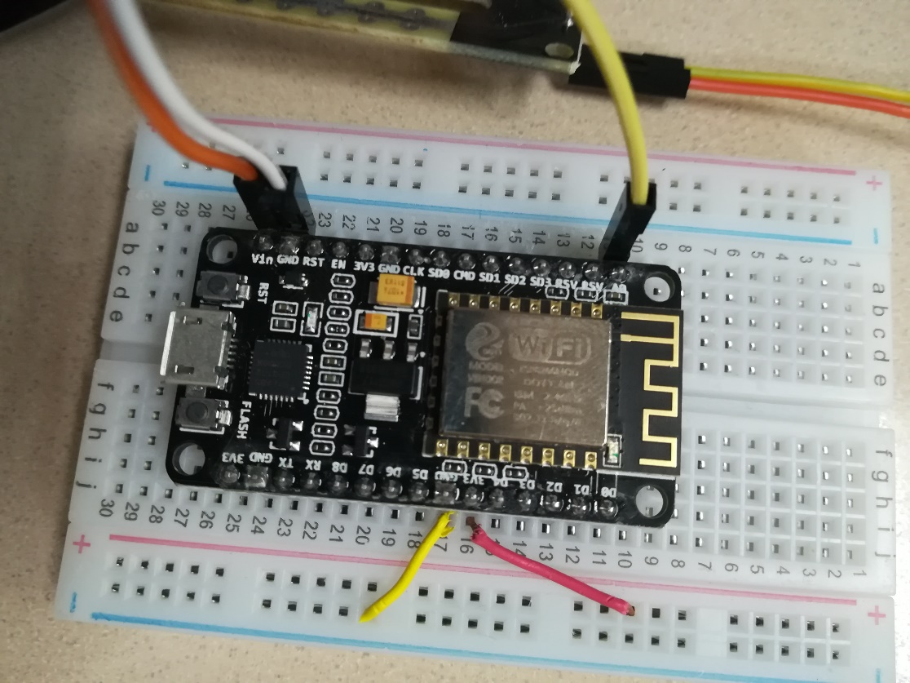

1. Hacemos las conexiones del Relay al node MCU.

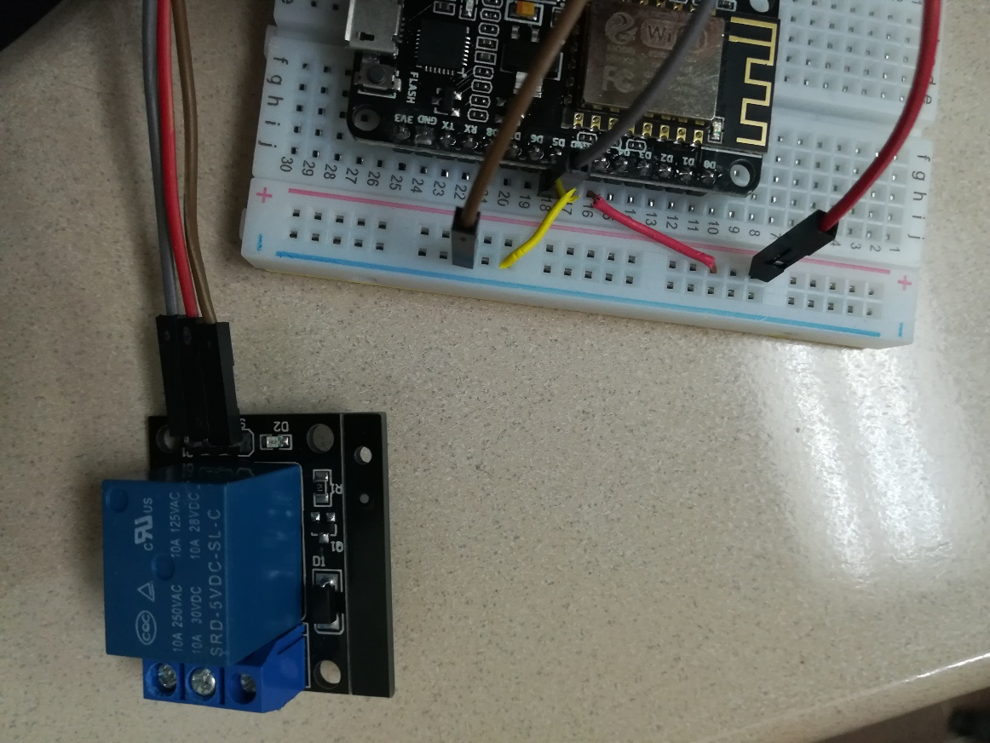

1. **Diagrama de base de datos III. Desarrollo**

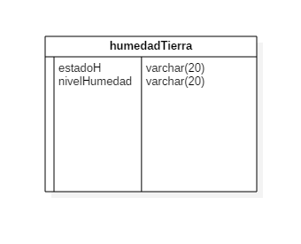

1. **Instrucciones de instalación de herramientas**

1. Descargar el entorno de desarrollo Arduino

2. Para programar la tarjeta necesitas el entorno de desarrollo Arduino.

3. Instala el entorno de desarrollo de Arduino (IDE)

4. Ejecuta el instalador del programa y sigue los pasos de instalación.



5. Acepta los términos y condiciones de la licencia.



6. Selecciona todas las opciones para que instale todos los complementos y drivers necesarios.

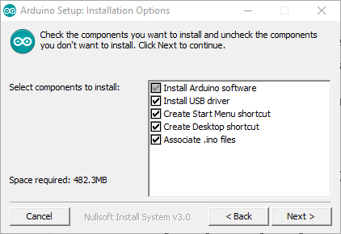

7. Selecciona la ruta de instalación y presiona «install».

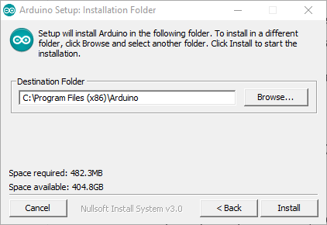

8. Espera un par de minutos que termine el proceso de instalación.

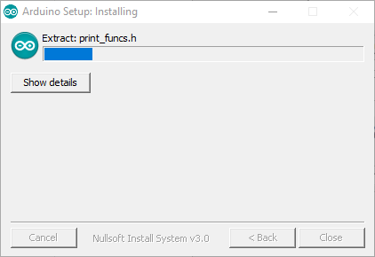

9. Si está usando una placa Arduino Uno original, los drivers se instalan automáticamente con el IDE.

10.Instala las librerías necesarias para tu proyecto.

1. **Documentación del código**

#include <BearSSLHelpers.h> // libreria para conectar el modulo ESP8266

#include <CertStoreBearSSL.h> // libreria para conectar el servidor con sus propios certificados autofirmados y no lo son permitiendo conexiones a servidores HTTPS / TLS

#include <ESP8266WiFi.h> // Libreria para utilizar el Modulo ESP8266

#include <Wire.h> // Libreria para SDA(Enviar dato) y SCL

#include "Adafruit_MQTT.h" //protocolo para la conexion del Core

#include "Adafruit_MQTT_Client.h" //protocolo para ser cliente del CORE

#define bomba 14 //definir la variable para usar el relay

//Valores prestablecidos del Core

#define WLAN_SSID "Skynet"

#define WLAN_PASS "2!,y^5#t5<;T$eC*zBUb4BM)'[N9Em>G"

#define HOST "172.20.160.108"

#define PORT 1883

#define USERNAME "username"

#define PASSWORD "12345678"

int rainPin = A0; // definir variable para el pin analogo

// se ajusta el valor limite

int thresholdValue = 800;

WiFiClient client; //Nombre del cliente para conectar al core

Adafruit_MQTT_Client mqtt(&client, HOST, PORT, USERNAME, PASSWORD); // funcion que toma los datos de los valores preestablecidos del core

Adafruit_MQTT_Publish humedad = Adafruit_MQTT_Publish(&mqtt, "humedad"); //definicion del topic humedad para mandar la informacion al core

Adafruit_MQTT_Publish nivelh = Adafruit_MQTT_Publish(&mqtt, "nivelh"); //definicion del topic nivelh para publicar la informacion al core

void MQTT_connect(); // Inicia la conexion al core

// el setup para verificar la conexion al core verificando los diferentes certificados

void setup(){

pinMode (bomba, OUTPUT); //define que pin sera salida

pinMode(rainPin, INPUT); //define que pin tendra entrada

Serial.begin(115200); //cantidad de baudios con los que se maneja el archivo

WiFi.forceSleepWake(); // CONECTA SÓLO DESPUÉS DE PRIMEROS PUNTOS RESTARTS O NO SE CONECTA EN TODO

WiFi.mode(WIFI_STA); // inicializa el modulo WiFi

Serial.print("Connecting to ");

Serial.println(WLAN_SSID); // imprime el Wlan SSID en este caso Skynet

WiFi.begin(WLAN_SSID, WLAN_PASS);

while (WiFi.status() != WL_CONNECTED)

{

//Mientras no haya conexión al core, imprimira puntos (.) cada medio segundo

delay(500);

Serial.print(".");

}

Serial.println();

Serial.println("WiFi connected"); //Conexion wifi lograda

Serial.println("IP address: "); Serial.println(WiFi.localIP());

MQTT_connect(); //Conexión del publicador lograda

}

void loop() {

// leer la entrada en el pin analógico 0:

int sensorValue = analogRead(rainPin); // la variable sensorValue sera igual al pin analogo

Serial.print(sensorValue); // se imprime el primer valor del sensor

if(sensorValue < thresholdValue){

Serial.println(" - Doesn't need watering"); // imprime informacion (No necesita agua)

humedad.publish(" - Doesn't need watering"); // informacion para enviar al core (No necesita agua)

nivelh.publish(sensorValue); // publica información al core

}

else {

Serial.println(" - Time to water your plant"); // informacion para enviar al core(Tiempo de ponerle agua a la planta)

humedad.publish(" -Time to water your plant"); // informacion para enviar al core (Tiempo de ponerle agua a la planta)

nivelh.publish(sensorValue);// publica infomación de la variable nivel.h al core

}

delay(10000);

}

// Funcion para conexión al core como publicador, Verifica si la conexion con el core es satisfactoria

void MQTT_connect() {

int8_t ret;

if (mqtt.connected()) {

return;

}

Serial.print("Connecting to MQTT... ");

uint8_t retries = 3;

while ((ret = mqtt.connect()) != 0) { // connect devolverá 0 para conectado

Serial.println(mqtt.connectErrorString(ret));

Serial.println("Retrying MQTT connection in 5 seconds...");

mqtt.disconnect();

delay(5000); // wait 5 seconds

retries--;

if (retries == 0) {

// basically die and wait for WDT to reset me

while (1);

}

}

Serial.println("MQTT Connected!");

}

1. **Documentación técnica del sensor y valores leídos**

* Alimentación: 3.3V o 5V
* Voltaje de salida: 0 - 4.2V
* Corriente: 32mA
* Pines: Azul (Salida), Negro (GND), Rojo (Vcc)
* Dimensiones: 60x20x5mm
* La salida puede ser una señal analógica, por lo que obtendrá un valor entre 0 y 1024.

1. Pruebas
   1. **Matriz de avance semanal por grupo**

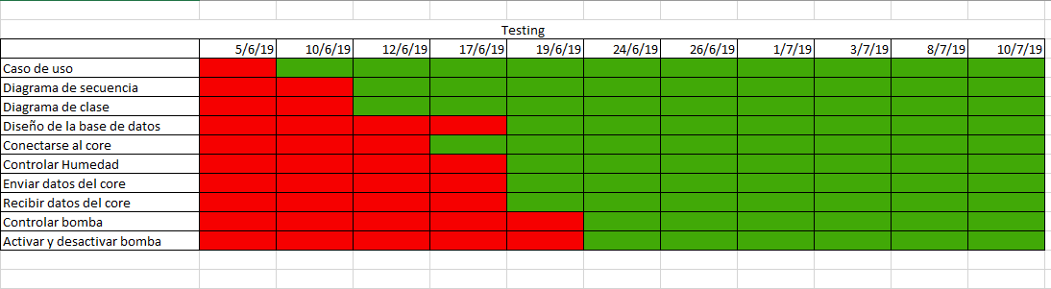

1. Gestión del Proyecto
   1. **Creación y Actualización de un repositorio compartido en GitHub**
   2. **Creación de carpeta de desarrollo por módulo**
   3. **Subir su información al repositorio**
   4. **Calendarización (Documento integrado con la información de cada participante)**
2. Manual de Usuario
   1. **Manual de usuario.**

SENSOR DE HUMEDAD DE LA TIERRA

**MANUAL DEL USUARIO**

**Sensor de Humedad de la tierra**

**Descripción**

Se utiliza generalmente para detectar la humedad de la tierra. Por lo tanto, es perfecto para construir un sistema de riego automático o para controlar la humedad del suelo de sus plantas.

Este sensor sirve para el control de humedad del suelo o tierra de plantas y es el sensor perfecto para plantas conectadas. El sensor es muy sencillo de utilizar ya que devuelve una tensión proporcional al nivel de humedad medido. De esta manera se puede saber con relativa precisión si la tierra está seca, húmeda o tiene demasiada agua. Las puntas del sensor están tratadas para resistir mejor la oxidación y alargar su vida útil.

El sensor se utiliza para la técnica de la medición de la constante dieléctrica de la tierra. Los electrodos de un capacitor se hallan alojados dentro de la hoja plana del sensor y protegidos mediante una pintura epoxídica. La variación de la constante dieléctrica de la tierra en función de la humedad del suelo produce una variación de la capacidad del sensor, generándose así una señal eléctrica proporcional al agua retenida en la tierra.

El sensor está configurado por dos piezas: la tarjeta electrónica (a la derecha) y la sonda con dos almohadillas, que detectan el contenido de agua (a la izquierda).

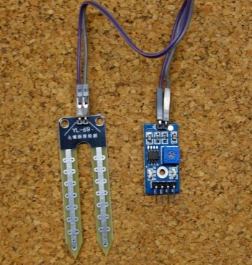

El sensor tiene un potenciómetro incorporado para el ajuste de sensibilidad de la salida digital (D0), un LED de alimentación y un LED de salida digital, como puede ver en la siguiente figura.

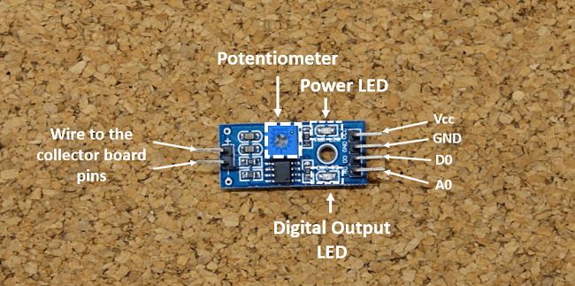

¿Cómo funciona?

El voltaje que sale del sensor cambia de acuerdo con el contenido de agua en el suelo.

Cuando el suelo es:

* Húmedo: la tensión de salida disminuye.
* Seco: la tensión de salida aumenta.

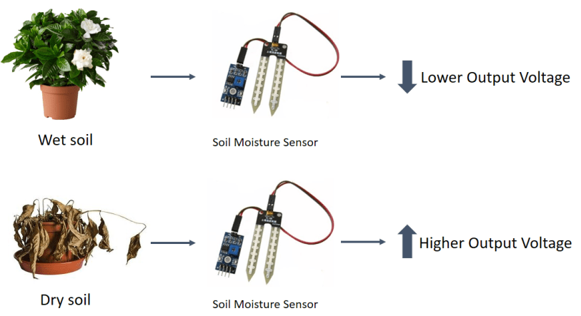

La salida puede ser una señal digital (D0) BAJA o ALTA, según el contenido de agua. Si la humedad del suelo supera un determinado valor de umbral predefinido, los módulos emiten BAJO, de lo contrario, genera ALTO. El valor de umbral para la señal digital se puede ajustar utilizando el potenciómetro.

La salida puede ser una señal analógica, por lo que obtendrá un valor entre 0 y 1024.

**Materiales**

* Protoboard
* Módulo ESP8266
* Sensor de humedad de la tierra
* Cables
* Relay

**Instalación**

El sensor se debe posicionar de manera horizontal, a la profundidad en la cual se quiera medir. 

Guía práctica para la instalación del sensor

1. Utilizando un cuchillo o herramienta similar con un espesor no mayor a 2mm, cavar un pequeño orificio de aproximadamente 10cm x 15 cm, con una profundidad algo mayor a la de instalación del sensor.
2. Insertar el sensor de humedad de la tierra en la planta que se desee calcular su humedad.
3. Una vez insertado el sensor, rellenar el orificio.

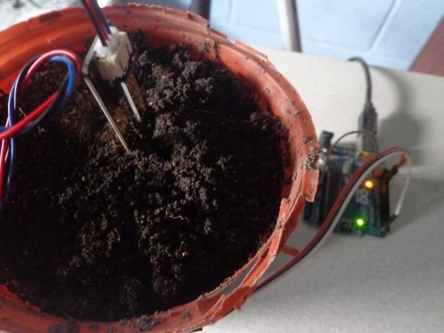

Conexión

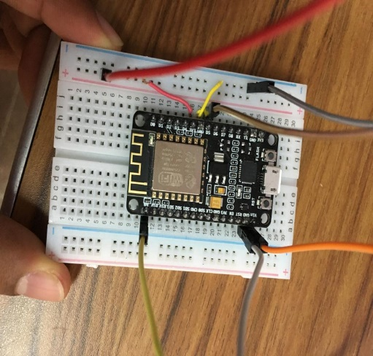 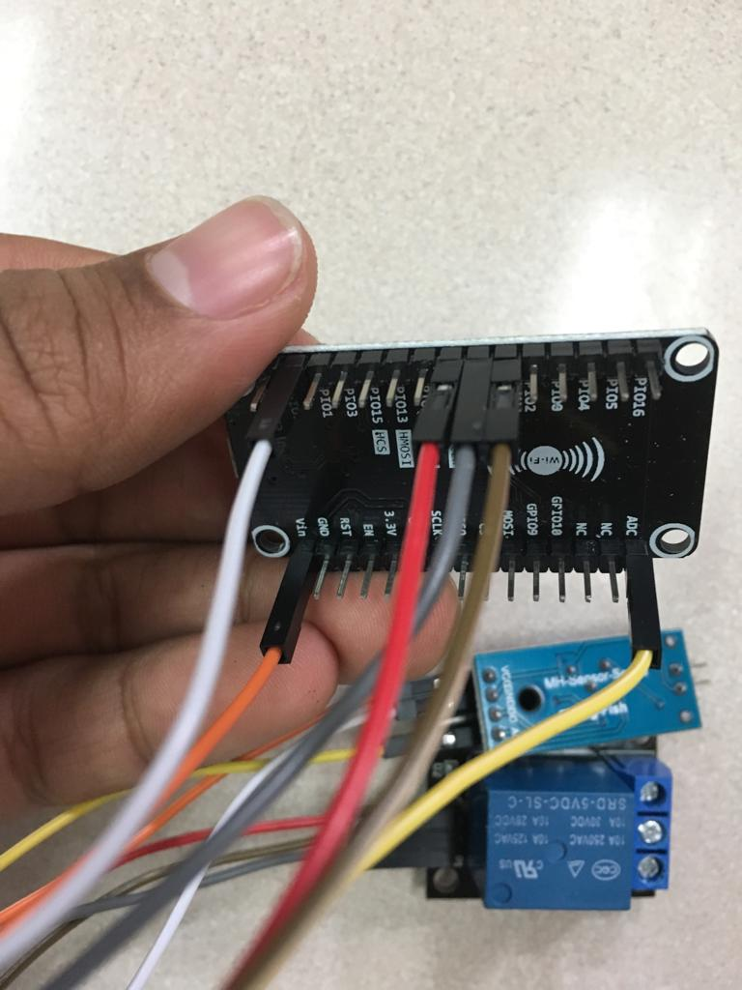

Esquema de montaje

El esquema eléctrico es sencillo. Alimentamos el módulo conectando GND y 5V a los pines correspondientes de Arduino.

Ahora si queremos usar la lectura analógica, conectamos la salida A0 a una de las entradas analógicas de Arduino.

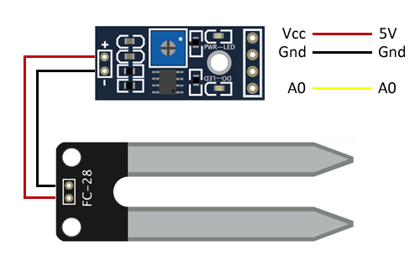

Conexión con el módulo ESP8266

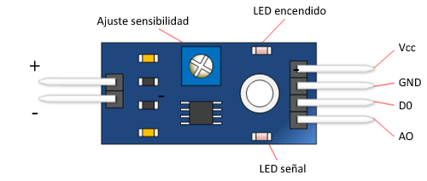

Soluciones practicas

|  |  |  |
| --- | --- | --- |
| Problema | Causas probables | Soluciones |
| Entrega 0Vcc. en la salida | Cables en cortocircuito o mal  conectados | Verificar conexiones y ausencia de cortocircuitos entre conductores |
|  | Falta de alimentación | Verificar alimentación(12Vcc)  entre cables rojo y negro |
| Medición errónea | Sensor mal escalado | Corregir parámetros de escalado |

El sensor de humedad permite controlar el contenido de agua en el suelo. Esto es útil si desea construir un sistema de riego automático. También puedes usarlo para controlar la humedad del suelo de tus plantas.

*Mateo 8,5-13 Señor, no soy digno de que entres a mi casa, pero una palabra tuya bastara para sanarme.*